梅州市公共服务标准 (事项编码: )
档案查询出证申请业务手册
梅州市档案局 2016－XX－XX发布 2016－XX－XX实施
一、受理范围
- 申请人：本公共服务事项适用于“档案查询出证申请”申请条件的个人或企业。
2.本公共服务事项适用于具备档案查询出证申请申请条件的个人或企业。
3.符合下列全部条件，可提出申请：
1）中华人民共和国公民和组织，持有介绍信或者工作证、身份证等合法证明，可以利用已开放的档案；
2.外国人或者外国组织利用中国已开放的档案，须经中国有关主管部门介绍以及保存该档案的档案馆同意；
3.机关、团体、企业事业单位和其他组织以及中国公民利用档案馆保存的未开放的档案，须经保存该档案的档案馆同意，必要时还须经有关的档案行政管理部门审查同意；档案的利用是指对档案的阅览、复制和摘录。
二、设立依据
1.《广东省档案条例》 第三十三条；
2.《中华人民共和国档案法》 第二十条；
3.《中华人民共和国档案法实施办法》 第二十二条。
三、实施机关
本公共服务办理机关为：区县级或以上档案部门 ，佛山市分为2级，分别为市级、区级。
1.权责划分（市）
由保管该档案的档案馆进行审批。
2.权责划分（区）
由保管该档案的档案馆进行审批。
四、办理条件
设立依据 | 《中华人民共和国档案法实施办法》 | 第二十二条
必要条件 | 1.满足下列全部条件的，予以办理：  1)中华人民共和国公民和组织，持有介绍信或者工作证、身份证等合法证明，可以利用已开放的档案；  2)未开放的档案，须经保存该档案的档案馆同意，必要时还须经有关的档案行政管理部门审查同意。
2.不予批准的情形：
无。
五、申请材料
纸质申请材料采用A4纸，手写材料应当字迹工整、清晰，复印件申请人均应签名、复印清晰、大小与原件相符。
表1 档案查询出证申请申请材料目录
材料名称 | 要求 | 原件  份数（份/套） | 复印件  份数（份/套） | 纸质/电子版
介绍信 | 申请人工作单位出具的介绍信。 企业事业单位代表必须提供。 | 1 | 1 | 纸质+电子版
工作证 | 企业事业单位代表必须提供。 | 1 | 1 | 纸质+电子版
身份证 | 提交与申请人身份一致身份证明材料，个人或企业事业单位代表必须提供。 | 1 | 1 | 纸质+电子版
档案利用同意书 | 档案行政管理部门或档案形成部门出具的同意利用未开放的相关材料；利用未开放档案时提供。 | 1 | 0 | 纸质+电子版
六、办理结果
无证件。
七、办理时限
申请时限 | 无
受理时限 | 1个工作日 | 受理时限说明 | 自接到申请之日起即日内办理。
法定办理时限 | 1个工作日 | 法定办理时限说明 | 无。
承诺办理时限 | 1个工作日 | 承诺办理时限说明 | 当场办结。
八、办理收费
不收费。
九、办理流程

1.申请
1）预约。申请人通过窗口服务热线提出查询预约申请，工作人员根据办事需求在系统进行预查询，有相关信息的，电话指引申请人到办事大厅办理查询手续，预查询未查到相关信息的，电话告知申请人。
2）取号
a)申请人在办事大厅提出申请的，大厅咨询工作人员根据申请人办事需求，指引申请人到大厅叫号机按顺序取号，系统自动生成和打印办理顺序号，申请人按照办理顺序号排队等候办事；
3）申请接收
a)申请人在市档案局办事大厅提出的申请，窗口工作人员当场即时对申请人提交的申请进行接收；
4）登记
a)申请人在市档案局办事大厅提出的申请的，接收受理人员当场即时在受理系统对申请人、申请材料名称、申请时间、申请接收机关、申请接收人员等信息予以登记；
5）申请编号
a)申请人通过窗口服务热线提出查询预约申请，工作人员根据办事需求在系统进行预查询，有相关信息的，电话指引申请人到办事大厅办理查询手续，预查询未查到相关信息的，电话告知申请人。
6）收件凭证。无。

2.受理
1）受理审核
a)经办人员当场核验申请材料，符合申请资格，并材料齐全、符合规定格式的当场准予查询，不符合申请条件的，当场告知理由；
2）补正材料
a)受理后，对不符合受理要求需补正材料的，当场向申请人告知材料补正要求。需要补正材料的，本次申请即终止。逾期不告知的，自收到申请材料之日起即为受理；
b)需要补正材料的，本次申请即终止。逾期不告知的，自收到申请材料之日起即为受理。
3）受理决定。经办人员当场核验申请材料，符合申请资格，并材料齐全、符合规定格式的当场准予查询，不符合申请条件的，当场告知理由。
4）审查方式确定。无。
5）收件转办。无。
表1 受理审核量化表
序号 | 审核内容 | 审核要求 | 审查方法 | 裁量基准
1 | 符合档案查询出证申请申请条件的个人或企业 | 符合法定要求 | 材料审核 | 申请内容清晰，准确，加盖申请单位公章

3.审查
1）书面审查
书面审查规定和要求细化表及书面审查量化表见表2
表2 档案查询出证申请书面审查量化表
审查内容 | 1．介绍信；  2．工作证；  3．身份证；  4．档案利用同意书。
审查要求 | 1．提交复印件的，需核对原件；所有提交的材料均需申请人签章；  2．审查是否符合申请条件，材料是否真实、合法、有效、齐全。
审查程序 | 科员初步审查，科室负责人复核，分管领导决定是否同意审批。
审查方法 | 信息比对。
审查判定标准 | 1．介绍信，申请人工作单位出具的介绍信内容是否符合档案查阅相关规定；  2．工作证，申请人工作单位证件；  3．身份证，与申请人身份一致身份证明材料；  4．档案利用同意书，档案行政管理部门或档案形成部门出具的同意利用未开放的相关材料。
审查结论 | 同意或不同意查阅利用所申请档案。
2）特殊审查
无。

4.作出决定
1）决定。经办人员在完成全部审查环节后当场做出是否同意利用的决定。
2）决定公开。审查人员自本部门作出决定之日起10个工作日内，通过网络、报纸等媒体公开审批结果。
3）证件制作。无。
4）证件送达。无。
5）归档。对事项办理过程中形成的各类文书材料实行分类归档；按月对归档的材料进行清点、统计与整理；归档岗位人员的职责和归档要求按本局有关规定进行。
本公共服务审批流程见图1《档案查询出证申请审批流程图》。
表3 档案查询出证申请决定量化表
序号 | 审查内容 | 审查要求 | 审查方法 | 裁量基准
1 | 符合档案查询出证申请申请条件的个人或企业 | 局领导审核同意或不同意 | 材料审查 | 由局领导审核意见并签字确认

十、咨询、投诉及审批进程查询

1.咨询
1) 岗位职责和权限。实施机关工作人员有义务准确、可靠地答复行政审批申请人的疑问；申请人按照实施机关提供的信息提交行政审批申请的，实施机关应视为符合规定，不得拒绝接受。
2) 咨询途径
窗口咨询:梅州市彬芳大道53号市行政服务中心三楼市档案局；
电话咨询:0753-6133909；
网上咨询：梅州档案网http://mzda.meizhou.gov.cn/；
电子邮件咨询:无；
信函咨询：邮政编码为514021，邮寄地址为梅州市江南新中路市政府大院内市档案局。
3) 咨询回复
窗口或电话咨询的，能当场回复的，应当场回复，不能当场回复的，应在24小时内以电话的形式回复，有条件的可建立电话录音；网上咨询的，应在收到咨询后窗口咨询的能当场回复的，当场回复；不能当场回复的，咨询类5个工作日内回复；热线咨询的能当场回复的，当场回复；不能当场回复的，咨询类24小时内回复。个工作日内回复；信函咨询的，应在窗口咨询的能当场回复的，当场回复；不能当场回复的，咨询类5个工作日内回复；热线咨询的能当场回复的，当场回复；不能当场回复的，咨询类24小时内回复；个工作日内向申请人寄送具体书面回复材料，同时告知申请人。

2.投诉

1)投诉渠道
窗口投诉：梅州市彬芳大道53号市行政服务中心四楼(市、区监察局驻中心电子监控室）；
电话投诉：0753-12345；
网上投诉：网上投诉网址为http://xf.meizhou.gov.cn；
电子邮件投诉：无；
信函投诉:邮寄地址为梅州市彬芳大道53号市行政服务中心四楼(市、区监察局驻中心电子监控室）；

2)投诉回复
回复时限：能当场回复的，当场回复；不能当场回复的，以接收投诉之日起5个工作日内回复；
回复形式：电话或信函。

3)监察机关和受理机构
电话：0753-6133833
地址：梅州市彬芳大道53号市行政服务中心四楼（市、区监察局驻中心电子监控室）。

3.进程查询
无。
十一、监督检查监督检查

档案执法监督检查工作暂行规定（1992年3月30日，国家档案局第4号令发布施行）

县级以上档案行政管理部门对各自管辖范围内档案法规的贯彻实施情况进行监督检查。档案执法监督检查应与档案业务工作密切结合，检查的内容和重点应根据档案法规实施的情况具体确定。

第九条 档案执法监督检查的主要形式为：

一、对规章、规范性文件备案审查；

二、建立档案行政执法情况报告制度；

三、开展各种形式的档案执法检查；

四、受理群众举报、申诉；

五、法律、法规规定的其它形式。

十二、表单及文书：
1.介绍信（空白）；
2.介绍信（样板）；
3.窗口办理流程图；
4.内部审批流程图；
5.档案查询出证申请事项书面审查规定和要求细化表；
6.档案查询出证申请事项书面审查量化表。

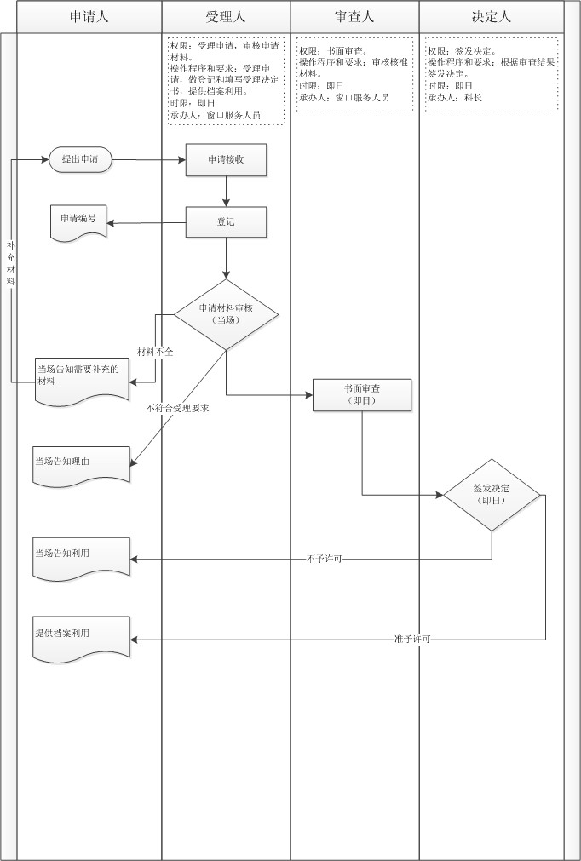
图1 档案查询出证申请审批流程图

